Лекція 7
Тема: Іонізуюче випромінювання

1. Поняття «іонізуюче випромінювання».
Іонізуюче випромінювання - це випромінювання, яке перетворює нейтральні молекули в агресивні іони і вільні радикали. При цьому вільні радикали, що з'явилися в клітині, запускають ланцюгову реакцію появи нових вільних радикалів, що призводить до накопичення в клітині великої кількості пошкоджених молекул.
А-Б + γ-промені → Аㆍ+ Бㆍ
В-Г + Аㆍ→ В-А + Гㆍ і т.н.
Де: А-Б, В-Г – звичайні молекули клітини; Аㆍ, Бㆍ- вільні радикали, що з'явилися в клітині в результаті впливу на неї γ-променів; В-А – бракована молекула; Гㆍ- вторинний вільний радикал, що утворився в клітині в ході ланцюгової реакції, яка була викликана первинними вільними радикалами.
Іонізуючою дією володіють: 1) короткі електромагнітні хвилі (рентгенівські і гамма-промені); 2) а також елементарні частинки (електрони, позитрони, нейтрони, протони та ін.), які рухаються з великою швидкістю.

2. Джерела іонізуючого випромінювання.
Основні природні джерела іонізуючого випромінювання:
- радіоактивний розпад природних ізотопів хімічних елементів, що входять до складу мінералів і гірських порід (урану, радію, торію, і т.н.);
- надходження на поверхню Землі космогенних радіоактивних елементів, які формуються в результаті взаємодії первинного галактичного випромінювання з атмосферними газами Землі. Наприклад, взаємодія нейтронів (n) галактичного випромінювання з атомами азоту (¹⁴N) атмосферного повітря призводить до утворення радіоактивного вуглецю (¹³C*), який надалі у складі вуглекислого газу потрапляє в клітини рослин і, за трофічним ланцюгом, в організм тварин: n + ¹⁴N → ¹³C* + β і ін.
Основні техногенні джерела іонізуючого випромінювання:
- попадання в атмосферу радіоактивних елементів в результаті спалювання природного вугілля, торфу і т.п.;
- використання в будівництві природних радіоактивних будівельних матеріалів (граніти, піски, вапняки і т.н.);
- виплавка сталі, чавуну та інших металів з радіоактивних руд;
- внесення на поля добрив, вироблених з природних радіоактивних апатитів, селітр і т.н.;
- радіоактивне забруднення середовища пов'язане з роботою спеціального діагностичного медичного та технологічного обладнання, пов'язане з роботою атомних електростанцій, з захороненням радіоактивних відходів, проведенням ядерних військових випробувань тощо.

Зовнішні та внутрішні джерела іонізуючого випромінювання.
Якщо джерело іонізуючого випромінювання знаходиться в навколишньому середовищі - то таке джерело є зовнішнім, а якщо джерело знаходиться всередині організму і його клітин - таке джерело іонізуючого випромінювання є внутрішнім.
Всередину організму радіонукліди потрапляють з повітрям (інгаляційний шлях надходження радіонуклідів), а також з водою, мінеральними і органічними поживними речовинами (пероральний шлях надходження радіонуклідів). Проведені дослідження показали, що в тілі людини масою 70 кг присутній приблизно 17 - 18 мг радіоізотопів і за добу відбувається близько 705 мільйонів радіоактивних розпадів ізотопів урану, торію, калію, радію, вуглецю, водню і полонію (див. таблицю).
Наприклад, *⁴⁰К → ⁴⁰Са + β; *¹⁴С → ¹⁴N + β і т.н.
*NB! При цьому, якщо радіоактивний вуглець вбудувався в ДНК клітини, то після його розпаду і заміщення на азот - в ДНК клітини з'являється мутація.

Таблиця. Вміст природних радіонуклідів і рівень природної радіоактивності в тілі людини масою 70 кг.

Радіонукліди: | Загальний вміст: | Кількість розпадів за добу:
ізотопи урану* | 90 мкг | 95000
ізотопи торію* | 30 мкг | 9500
ізотопи калію* | 17 мг | 380000000
ізотопи радію* | 31 пг | 95000
ізотопи вуглецю* | 22 нг | 320000000
ізотопи водню* | 0,06 пг | 2000000
ізотопи полонію* | 0,2 пг | 3200000

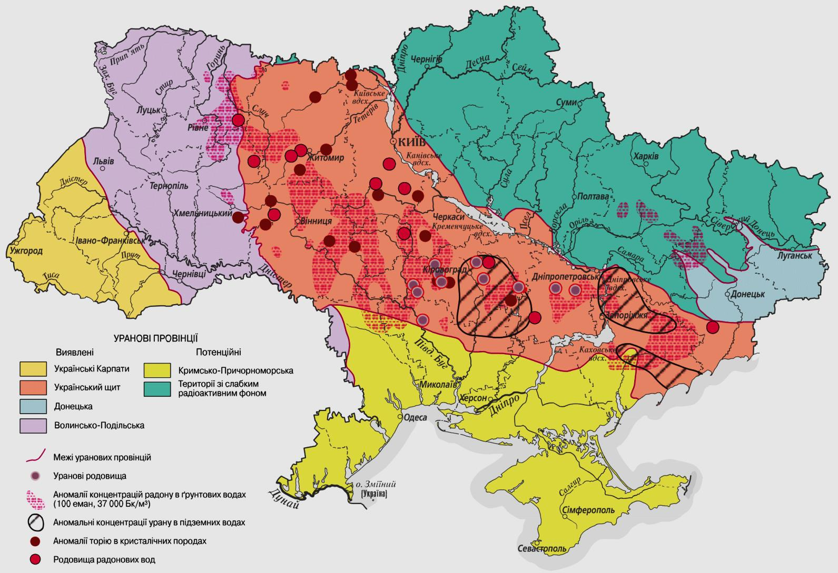

Карта природної радіоактивності на території України (за https://yandex.fr/images/search?img_url).

3. Біологічна дія іонізуючого випромінювання на живі організми.
Біологічна дія іонізуючого випромінювання на живі організми залежить: а) від отриманої дози випромінювання; б) від типу випромінювання (гамма-промені мають максимальну проникаючу здатність, але не несуть великого запасу енергії; тоді як альфа-частинки - хоча і не мають високої проникаючої здатності, але, потрапивши всередину організму наносять дуже велику шкоду, оскільки несуть дуже великий запас енергії і т.п.); в) від видової та індивідуальної стійкості організмів до шкідливої дії іонізуючого випромінювання (в обшивці ядерних реакторів живуть бактерії Deinicoccus radiodurance - дуже стійкі до радіації завдяки надінтенсивній роботі ферментів репарації ДНК).

Біологічна дія малих природних доз іонізуючого випромінювання. Лабораторні досліди з рослинами, грибами і тваринами показали, що повне ізолювання живих організмів від дії малих природних доз іонізуючого випромінювання - погіршує обмін речовин в клітинах, зупиняє ріст і поділ клітин, в результаті - організм починає хворіти і т.п.
Проведені дослідження свідчать про те, що навіть в звичайних, не стресових умовах в ДНК з`являються пошкодження, викликані тепловим рухом атомів в молекулах ДНК. Малі природні дози іонізуючого випромінювання активують включення процесів лагодження ДНК і процесів руйнування відпрацьованих молекул. Це, в кінцевому підсумку, сприяє росту і поділу здорових клітин, а клітини, у яких поломки неможливо полагодити - включають р53-залежний апоптоз і самознищуються.

Біологічна дія доз іонізуючого випромінювання, які кілька перевищують природний фон. Явище радіаційного гормезису. Аналіз даних медичної статистики показав, що люди, які пережили бомбардування Хіросими і Нагасакі (ті, хто не загинув і не помер в перші п'ять років після ядерного вибуху) - менше хворіють, у порівнянні з неопроміненими японцями. Військовослужбовці ядерних полігонів, працівники атомних електростанцій, робочі уранових рудників, жителі регіонів з дуже високим рівнем природної радіації - хворіють, як правило, рідше, ніж люди, які піддаються тільки низьким природним дозам іонізуючого випромінювання.
Радіаційний гормезис – це позитивний вплив на живі організми іонізуючої радіації в дозах, які кілька перевищують природний фон. Проведені дослідження показали, що такі, кілька підвищені дози випромінювання, збільшують кількість поломок ДНК. Позитивний ефект кілька підвищених доз іонізуючого випромінювання на живі організми пов'язаний з тим, що в клітинах активуються процеси репарації (лагодження) молекул ДНК і деградації старих і бракованих молекул, а поломки, які виникають в кодуючій частини молекул ДНК, знищуються за допомогою р53-незалежного апоптозу або імунною системою. Однак, при цьому відбувається накопичення мутацій в тій частині ДНК, яка мовчить у даної особини - і це може становити потенційну небезпеку радіаційного гормезису для наступних поколінь (тому що мовчазні ділянки в результаті перекомбінації генетичного матеріалу, деметилювання ДНК і т.п. - можуть у нащадків стати активними).



Санаторій в м. Хмельник, Україна, в якому лікування проводять за допомогою радіоактивних радонових ванн (за http://radon.com.ua/uk/radonovye-vanny/).

________________________________________________________________________________
* На півострові Керал, Індія, на поверхню виходять високорадіоактивні породи. В результаті, природний фон радіоактивності на даній території в багато разів перевищує середній фон по Землі. Однак, місцеве корінне населення досить комфортно почуває себе в умовах, небезпечних для жителів інших територій. Проте, аналіз ДНК виявив у місцевого населення, порівняно з іншими жителями Землі, накопичення мутацій в генах, які мовчать. Таким чином, радіаційний гормезис може становити потенційну небезпеку для наступних поколінь жителів півострова Керал.
________________________________________________________________________________

Біологічна дія середніх і високих доз іонізуючого випромінювання. Середні і високі дози іонізуючого випромінювання викликають розриви в ДНК і появу в клітині вільних радикалів, які за ланцюговою реакцією, пошкоджують ліпіди, білки, РНК, ДНК і інші молекули в клітині. Накопичення пошкоджених молекул призводить до включення в клітинах захисних програм: лагодження ДНК, деградації бракованих молекул, самознищення сильно пошкоджених клітин через р53-залежний апоптоз. Результат дії середніх і високих доз іонізуючого випромінювання буде залежати від ефективності захисних механізмів організму: від розвитку хвороб внаслідок порушення роботи ДНК до загибелі окремих клітин і цілого організму, за умови, якщо значна кількість пошкоджених молекул в клітинах призвела до запуску програми на самознищення.

Біологічна дія радіонуклідів різного типу. Результати дослідження особливостей накопичення радіонуклідів різного типу в клітинах і тканинах живих організмів, наведені в таблиці.

Таблиця. Біологічна дія радіонуклідів різного типу.

Радіонуклід: | Тип випромінювання, який він дає: | Період напіврозпаду: | Накопичення в живих тканинах:
Йод-131, ¹³¹I | β- і γ-випромінювання | 8 діб | в щитовидній залозі
Торій-228, ²²⁸Th | α- випромінювання | 1,6 року | в печінці, селезінці, кістковому мозку, надниркових залозах
Кобальт-60, ⁶⁰Co | γ- випромінювання | 5 років | в печінці і селезінці
Стронцій-90, ⁹⁰Sr | β- випромінювання | 28 років | в кістковій тканині
Цезій-137, ¹³⁷Cs | β- і γ- випромінювання | 30 років | в м'язовій тканині, в печінці, в нирках
Радій-226, ²²⁶Ra | α- випромінювання | 1 620 років | в кістках
Полоній-239, ²³⁹Po | α- випромінювання | 24 000 років | в кишечнику, в печінці

Біологічна дія радіонуклідів різного типу залежить:
а) від їх здатності перетворювати нейтральні молекули в агресивні іони і вільні радикали (наприклад, нейтронне і протонне випромінювання є більш небезпечним, ніж гамма-, рентгенівське і бета-випромінювання);
б) від місця накопичення радіонуклідів в тканинах живих організмів (наприклад, накопичення в кістковому мозку є більш небезпечним, ніж в м'язах);
в) від швидкості виведення радіонуклідів з організму (наприклад, уран і торій - накопичуються в кістках. Але, період напіввиведення урану становить 450 діб, тоді як торію - 60 років);
г) від швидкості радіоактивного розпаду радіонуклідів.
Серед радіонуклідів, наведених у таблиці, три - є випромінювачами альфа-частинок (α-випромінювання): торій-228, радій-226 і полоній-239. Як Ви думаєте, який з цих трьох радіонуклідів є найбільш небезпечним? Найнебезпечнішим є торій-228, оскільки у нього найкоротший період напіврозпаду і, отже, при одній і тій самій кількості радіонуклідів, при розпаді торію-228 організм за більш короткий термін отримає таку ж дозу опромінення, як при розпаді інших альфа-випромінювачів.

Активність радіонукліда – це кількість радіоактивних розпадів за одиницю часу. Вимірюється в беккерелях: 1 Бк = 1 розпад за 1 сек.

Питома активність радіонукліда – це активність, яка припадає на одиницю маси речовини джерела. Вимірюється в Бк/кг. Цей показник вказує на кількість радіоактивних розпадів за 1 секунду, які припадають на 1 кг речовини радіоактивного джерела.

4. Механізми самозахисту організмів, причини та наслідки неадаптації організмів до дії іонізуючого випромінювання.
Механізми самозахисту організмів від дії іонізуючого випромінювання:
а) включення програми репарації ДНК;
б) включення механізмів деградації бракованих молекул (через протеосоми, лізосоми, аутофагію і т.п.);
в) включення програми гіпермутагенеза (мутаційного вибуху) - для можливого придбання організмом корисних мутацій (при гормезисних дозах опромінення, а також при дії середніх і високих доз радіації);
г) включення р53-залежного апоптозу (при будь-яких дозах радіації), р53-незалежного апоптозу (при гормезисних дозах радіації), активування імунної системи (при гормезисних дозах радіації) - при появі в клітинах поломок, які неможливо усунути.

Наслідки неадаптаціі організмів до дії іонізуючого випромінювання: а) смерть окремих клітин і цілих організмів; б) передчасне старіння через припинення поділу стовбурових клітин, які оновлюють тканини організму; в) розвиток хвороб, поява злоякісних пухлин, поява вроджених каліцтв.

  Променева хвороба. | 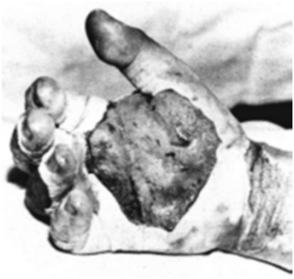  Променева хвороба. Загибель клітин шкіри – один з проявів даної хвороби.
______________________________________________________________________________

*У телемарафоні через рік після Чорнобильської аварії була показана родина - на дивані сиділа бабуся і два дідусі. Один зі старожилів - 25-річний хлопець-вертольотчик, який облітав саркофаг Чорнобильської АЕС в 1986 р. Через величезну дозу іонізуючого випромінювання багато його колег померли від променевої хвороби, а в його організмі через накопичення великої кількості поломок в молекулах ДНК, включилася програма передчасного старіння.
________________________________________________________________________________

 | 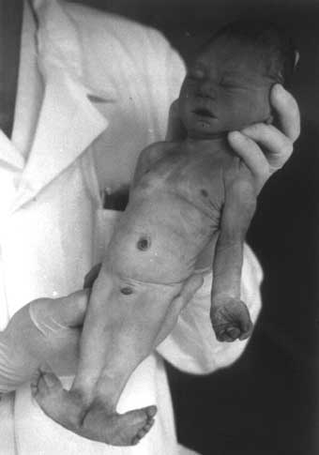

На фотографіях наведені приклади мутагенної та тератогенної дії високих доз іонізуючого випромінювання на тварин і людей після аварії на Чорнобильській АЕС.

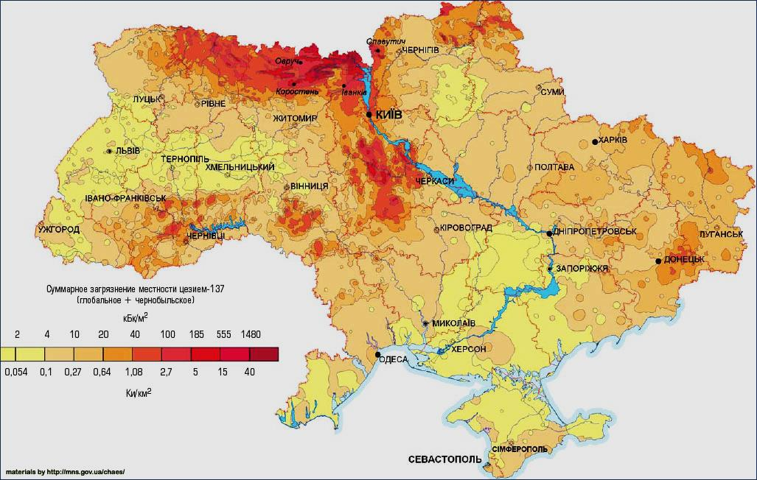

Карта забруднення території України радіоактивним цезієм-137 в наслідок техногенної катастрофи на Чорнобильській АЕС в 1986 р. В цілому, в результаті Чорнобильської катастрофи територія України була забруднена радіонуклідами цезію, стронцію, америцію, плутонію (за http://chornobyl.in.ua/uk/ karty-radiacia-ukraina.html).

Причини неадаптаціі організмів до високих доз іонізуючого випромінювання:
1) при великій потужності дози іонізуючого випромінювання (кількість випромінювання, що впливає на організм в одиницю часу) - організм не встигає включити програму самозахисту;
2) якщо доза іонізуючого опромінення перевищує поріг видової адаптації даного організму – в цьому випадку організм не має генетичних ресурсів для включення програми самозахисту від такого рівня впливу.

В умовах інтенсивного впливу іонізуючого випромінювання - організми здатні набувати адаптації до таких умов. Наприклад, сучасні бактерії Deinococcus radiodurance живуть в рідині, яка охолоджує ядерні реактори, і є гіперстійкими до іонізуючого випромінювання за рахунок суперпотужної системи лагодження молекул ДНК (ця бактерія може полагодити понад 100 двонитевих розривів ДНК на своїй хромосомі за одну секунду). У зоні відчуження Чорнобильської АЕС знайдені гриби, які не тільки добре переносять підвищений рівень радіоактивності навколишнього середовища, а й виявляють радіотропізм (тобто, ростуть у напрямку до джерела іонізуючого випромінювання) і перейшли до радіотрофії, (тобто, до вилучення енергії, що утворилася в результаті радіоактивного розпаду).

*Архебактерії Pyrococcus furiosus живуть в гарячих джерелах при температурі +100⁰С. Виявилося, що ці архебактерії є в 20 разів більш стійкими до іонізуючого випромінювання і ультрафіолету, ніж звичайні архебактерії і бактерії за рахунок дуже якісного механізму репарації молекул ДНК і особливої стійкості білків, що структурують молекули ДНК.
________________________________________________________________________________

*Радіотропізм - це спрямований рост організмів в сторону джерела іонізуючого випромінювання. Поява радіотропізма у грибів, що мешкають в Чорнобильській зоні відчуження, навела дослідників на думку, що ці гриби в результаті мутагенезу придбали здатність до радіотрофії - тобто здатність отримувати і потім використовувати для своїх внутрішньоклітинних процесів енергію радіоактивного розпаду. Відомо, що основним джерелом енергії для внутрішньоклітинних процесів у звичайних грибів є енергія високоенергетичних електронів, які ферментні системи клітин грибів вилучають з готових органічних поживних речовин.
В результаті радіоактивного розпаду деяких ізотопів випускається потік високоенергетичних електронів (т.зв. β-випромінювання). Цілком можливо, що в результаті прискореного мутагенезу в зоні підвищеного рівня радіації, у грибів з'явилося пристосування для вловлювання потоку цих високоенергетичних електронів. Зокрема, у організмів в Чорнобильській зоні відчуження виявлена ​​посилена пігментація клітин зовнішнього епітелію за рахунок гіперпродукції пігментів меланіну. Припускають, що меланіновий екран захищає клітини від іонізуючого випромінювання і при певних умовах може виступати в якості приймача, що уловлює і передає високоенергетичні електрони в електроннотранспортний ланцюг. З іншого боку, у грибів міг сформуватися ендосимбіоз з радіотрофними бактеріями - і це є найбільш вірогідним сценарієм розвитку подій.
________________________________________________________________________________

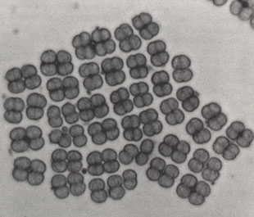  Бактерії Deinococcus radiodurans мешкають обкладинці ядерних реакторів | 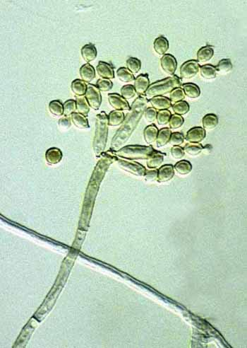  Гриби Cladosporium cladosporioides проявляють позитивний радіотропізм.

5. Об'єкти і матеріали, які підлягають радіаційному контролю.
Радіаційному контролю підлягають наступні об'єкти і матеріали: рудні і нерудні корисні копалини (залізні руди, руди кольорових металів, апатити (фосфорні добрива), селітри (азотні добрива і т.н.); продукція металургійних підприємств; будівельні матеріали (пісок, галька, граніт, глина, вапняк і т.н.); кар'єри з видобутку сировини і будівельних матеріалів; побудовані будівлі; деревина; продукція паперової промисловості; металобрухт, макулатура та ін. вторсировина; вода і продукти харчування; вантажі, які перевозяться через державний кордон (всі вантажі повинні мати сертифікат радіаційного обстеження), і т.н.

6. Законодавчі акти з радіаційного контролю.
На сьогоднішній день прийнято такі законодавчі акти з радіаційного контролю навколишнього середовища:
- «Міжнародна конвенція про ядерну безпеку»;
- 24.04.1990 р. Постанова Кабміну УРСР «Про порядок і періодичність обнародування даних про екологічну, в тому числі радіаційну обстановку, і рівні захворюваності населення»;
- закон «Про охорону атмосферного повітря»;
- 1995 Указ про затвердження «Положення про радіаційний контроль картонно-паперової продукції»;
- 1997 г. ДБН В.1.4.-2.01-97 «Радіаційний контроль будівельних матеріалів та об'єктів будівництва»; Наприклад, в м.Луганську 60% приміщень шкіл і дитячих садків перевищують гранично допустимі рівні за вмістом радону;
- 2000 році Міністерством екології та природних ресурсів України видано Указ «Про затвердження інструкції щодо проведення радіаційного контролю транспортних засобів і вантажів у пунктах пропуску через державний кордон та на митній території України».
Наприклад, у 2008 році Відділ екологічного контролю на митницях України затримав 347 тонн імпортного радіаційно-забрудненого металобрухту, пестицидів, пластмас, макулатури. Вантажі були повернуті відправникам в Польщі, Росії, Молдові, США, Румунії, Італії, Словаччині.
________________________________________________________________________________

*NB! З 2001 р. отримати сертифікат радіаційного обстеження можна не тільки на митниці, але і ще в 87 пунктах екологічного контролю на території України. Це було зроблено для розвантаження кордонів. При отриманні сертифікату оплата йде: а) за проведення радіаційного контролю вантажу (200 гр за чорні метали, 350 гр за кольорові метали); б) за видачу сертифіката екологічного контролю (300 - 600 гр); в) в пункті пропуску через кордон (наприклад, за 5 - 30 т металобрухту - 200 - 1600 гр; за 2 500 - 10 000 т металобрухту - 2 500 - 20 000 гр.) і т.н.
________________________________________________________________________________

7. Основні дозиметричні величини.
Основні дозиметричні величини:
а) поглинена доза (ПД) - це кількість енергії іонізуючого випромінювання, поглиненої 1 кг речовини (води, ґрунту, тканин).
1 Грей (Гр) - це доза опромінення, при якій речовина масою 1 кг поглинає 1 Джоуль енергії іонізуючого випромінювання: ПД = 1 Гр = 1 Дж/кг
Поглинена доза залежить від типу випромінювання, його інтенсивності, від типу поглинаючої речовини. *NB! Якщо поглинену дозу, яка вбиває людину, перевести в теплову енергію, то її вистачить лише на те, щоб трохи нагріти склянку води. Енергія, яку віддає іонізуюче випромінювання - невелика. Але, особливість цього випромінювання полягає в тому, що короткі електромагнітні хвилі (гамма, рентгенівське випромінювання) і швидкі елементарні частинки викликають пошкодження молекул (перетворюють їх в іони і вільні радикали). Таким чином, для біологічних об'єктів важливою є не поглинена енергія, а шкідлива дія іонізуючого випромінювання.

б) еквівалентна доза (Н_{Т}) – відображає ступінь шкідливого впливу на організм опромінення різного типу, тобто здатність опромінення різного типу перетворювати нейтральні молекули в іони і вільні радикали. Вимірюється в зівертах (Зв). Таким чином, ступінь пошкодження організму іонізуючим випромінюванням залежить від того, скільки зівертів опромінення він отримав.
Н_{Т} = Д_{Т}ㆍW_{R}
Де: Н_{Т} – еквівалентна доза, Зв; Д_{Т} – доза, поглинена тканинами організму; W_{R} – радіаційний коефіцієнт, який залежить від шкідливої дії опромінення певного типу. Радіаційний коефіцієнт: для гамма променів (γ), для рентгенівських променів (R) і для бета променів (β) дорівнює W_{R} = 1; для протонів (р) - дорівнює W_{R} = 5; для нейтронів (n) і альфа-часток (α) – дорівнює W_{R} = 20 і т.н.
Наприклад, на 1 мм шляху в тканинах бета-частинки (β) викликають іонізацію 4-х молекул, а альфа-частинки (α) – викликають іонізацію декількох тисяч молекул.

в) ефективна доза (Е) – відображає різну чутливість клітин одного організму до іонізуючого випромінювання. Наприклад, стовбурові кровотворні клітини є більш чутливими до дії іонізуючого випромінювання, ніж стовбурові клітини кишечника і т.п. Так, проведені дослідження показали, що через 40 днів після гамма-опромінення в дозі 8 Гр організм вмирає через загибель кровотворних клітин кісткового мозку. Якщо організм людини отримав дозу гама-опромінення 32 Гр - то через 8 днів він помирає через загибель стовбурових клітин кишкового епітелію.
Е = Н_{Т}ㆍW_{Т}
Де: Е – ефективна доза опромінення; Н_{Т} – еквівалентна доза опромінення; W_{Т} – тканьовий коефіцієнт. Тканьовий коефіцієнт відображає радіаційну чутливість окремих типів клітин і тканин організму.
Тканьовий коефіцієнт: для стовбурових шкіри становить W_{Т} = 0,01; для кровотворних клітин кісткового мозку W_{Т} = 0,12; для щитовидної залози W_{Т} = 0,05; для статевих залоз W_{Т} = 0,20 и т.д.
Таким чином, серед перерахованих тканин найбільший тканьовий коефіцієнт був виявлений для статевих залоз. Це означає, що статеві клітини є найбільш чутливими в організмі людини і тварин до шкідливої дії іонізуючого випромінювання.

8. Прилади для здійснення радіаційного контролю.
Створено чимало приладів для здійснення радіаційного контролю навколишнього середовища, об'єктів, матеріалів. Наприклад, радіометр «Кордон» - дозволяє виявляти нейтронне і гамма-випромінювання при дистанційному контролі транспорту і пішоходів (прилад має два канали детекції). Наприклад, радіометр РУГ-2001 - дозволяє визначати питому активність наступних природних радіонуклідів: торію (Th-232), радію (Ra-226), калію (K-40) і техногенних радіонуклідів: цезію (Cs-137), кобальту (Co-69).

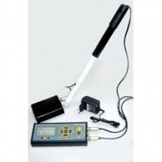  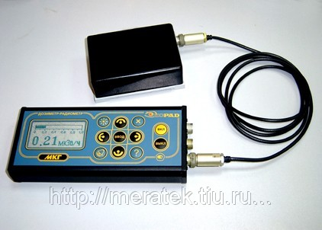  Дозиметри-радіометри МКГ-01-0.2 / 2 + зовнішній детектор. | Дозиметр-радіометр МКГ-01-0.2/1.  Прилад призначений: - для контролю радіаційної обстановки в тому числі на робочих місцях операторів рентгенівських установок (дифрактометри, рентгенівські установки для огляду багажу і товарів, рентгенодіагностичне обладнання і т.п.), - для пошуку плям радіоактивних забруднень, - для точних лабораторних досліджень, - для індивідуальної дозиметрії.  Прилад використовується персоналом радіологічних та ізотопних лабораторій, співробітниками митних, прикордонних та аварійних служб, цивільної оборони, охорони державних і комерційних установ, пожежної охорони, військових відомств, будівельних організацій та ін.  Діапазон енергій гамма-випромінювання, МеВ 0,015 ... 3,0. Енергія реєстрованого бета випромінювання, МеВ більше 0,15. Діапазон вимірювання потужності еквівалентної дози, мкЗв / год 0,10 ... 1000. Діапазон вимірювання еквівалентної дози, мкЗв 0,10 ... 1000 000. Діапазон вимірювання щільності потоку бета частинок, 1/сxсм&#178; 0,1 … 200. Основна похибка вимірювання ПЕД, % ±15. Основна похибка вимірювання щільності потоку, % ±20.

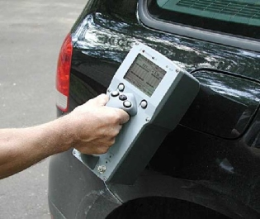

20 квітня 2011 посадовими особами Находкінської митниці в зоні діяльності митного поста Морський порт Находка при проведенні радіаційного контролю японських товарів, які прибули на судні «Teddy Bear», було виявлено радіаційне забруднення на поверхні 7 легкових автомобілів і 1 маніпулятора. Перевищення радіаційного фону товарів становило від 2 до 7 разів вище природного фону.

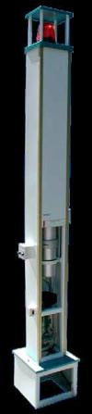  Радіометр «Кордон».  Радіометр нейтронного і гамма випромінювань РКС-02 «Кордон» - призначений для виявлення радіоактивних матеріалів при безперервному дистанційному контролі автомобільного і залізничного транспорту і вантажів, які в них знаходяться в пунктах пропуску державного кордону. | 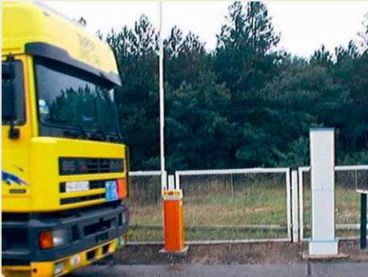  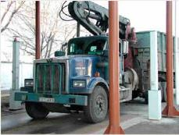  Радіометр «Кордон» в пункті пропуску автомобільного транспорту.
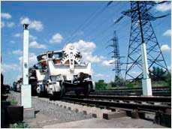

Радіометр «Кордон» в пункті пропуску залізничного транспорту.

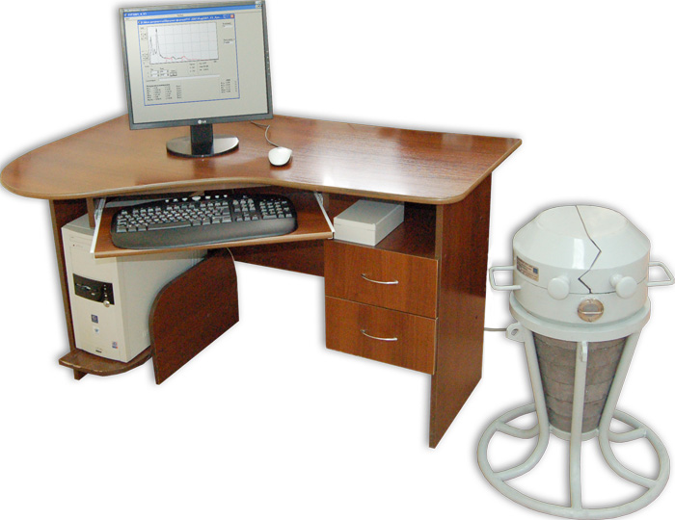 | Радіометр питомої активності РУГ-2001 призначений для оперативного визначення питомої активності природних радіонуклідів 232Th, 226Ra, 40K і техногенних радіонуклідів 60Co, 137Cs в пробах, що відбираються для хімічного аналізу плавок металургійних виробництв. Радіометр застосовується в лабораторіях радіологічного контролю металургійних комбінатів. В основу роботи радіометра покладено гамма-спектрометричний метод визначення вмісту радіонуклідів, заснований на вимірах розподілу амплітуд імпульсів від досліджуваних радіонуклідів в фіксованих енергетичних інтервалах.

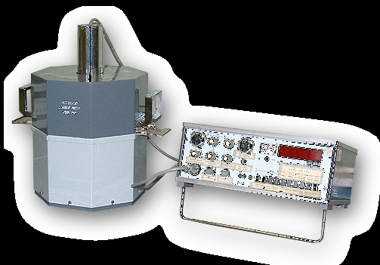 | Радіометр РУБ-01П6. Для експресного радіометричного визначення по гамма-випромінюванню питомої (УА) або об'ємної (ОА) активності радіонуклідів цезію у воді, ґрунті, продуктах харчування, продукції тваринництва і рослинництва за допомогою селективних сцинтиляційних радіометрів типу РУБ-01П6, РКГ-05П, РКГ-05ПМ і їх аналогів.

9. Нормативи іонізуючого випромінювання.
Нормативні оцінки рівня іонізуючого випромінювання встановлюються окремо для живих організмів і окремо для матеріалів (сировини, вторсировини і т.н.).
а) для живих організмів - в нормі має дотримуватися основне правило: поглинена доза не повинна перевищувати гранично допустиму поглинену дозу для даного типу іонізуючого випромінювання і конкретного типу джерел надходження в організм іонізуючого випромінювання.
Кэо = Поглинена доза_________ < 1
Гранично допустима доза

Розроблені нормативні таблиці (див. табл. 1-2) для іонізуючого випромінювання різного типу, яке надходить в організм людини: 1) від стаціонарних джерел; 2) перорально (тобто з їжею і водою); 3) інгаляційним шляхом (тобто з повітрям):

Таблиця 1.
Нормована величина | Дозові межі
Нормована величина | Особи з персоналу  (группа А)∗ | Особи з населення  (група Б)
Ефективна доза: | 20 мЗв в рік в середньому за будь-які послідовні 5 років, але ≤ 50 мЗв/рік | 1 мЗв в рік в середньому за будь-які послідовні 5 років, але ≤ 5 мЗв/рік
* Для осіб групи Б все дозові межі не повинні перевищувати 0,25 дозових меж
для групи А.

Таблиця 2.
Радіо-нуклід | Інгаляційний шлях: |  |  | Пероральний шлях:
Радіо-нуклід | Дозовий коефі-цієнт, Зв/Бк | Межа річ-ного надход-ження ПГПінгал,  Бк/год | Допустима об'ємна активність,  Бк/м³ | Дозовий коефі-цієнт, Зв/Бк | Межа річного надходження ПГПперор, Бк/год | Допустима питома активність Бк/кг
Sr-90 | 2,4 ⋅ 10⁻⁸ | 4,2 ⋅ 10⁴ | 5,7 | 2,8⋅ 10⁻⁸ | 3,6 ⋅ 10⁴ | 4,5 ⋅ 10
I-131 | 7,6 ⋅ 10⁻⁹ | 1,3 ⋅ 10⁵ | 1,8 ⋅ 10 | 2,2 ⋅ 10⁻⁸ | 4,5 ⋅ 10⁴ | 5,7 ⋅ 10
Cs-137 | 4,8 ⋅ 10⁻⁹ | 2,1 ⋅ 10⁵ | 2,9 ⋅ 10 | 1,3 ⋅ 10⁻⁸ | 7,7 ⋅ 10⁴ | 9,6 ⋅ 10
Pu-239 | 4,7 ⋅ 10⁻⁵ | 2,1 ⋅ 10¹ | 2,9 ⋅ 10⁻³ | 2,5 ⋅ 10⁻⁷ | 4,0⋅ 10³ | 5,0

При одночасному впливі джерел зовнішнього і внутрішнього опромінення повинна виконуватися умова, щоб відношення річної дози зовнішнього опромінення до межі річної дози опромінення і відношення річних надходжень нуклідів інгаляційним і пероральним шляхами до їх річних меж - в сумі не перевищували 1:

Езовн + Σ⎛Пінгал ⎞ + Σ ⎛Пперор _ ⎞ ≤ 1
ПГД ⎝ ПГПінгал ⎠ ⎝ ПГПперор⎠

Де: Езовн – отримана річна ефективна доза від зовнішніх джерел; ПГД - межа річної ефективної дози; Пінгал, Пперор - річне надходження радіонуклідів інгаляційним і пероральним шляхами; ПГПінгал, ПГПперор - межа річного надходження радіонуклідів інгаляційним і пероральним шляхом.

б) нормативи для сировини і готової продукції – за даними радіометрів питомої радіоактивності обчислюється сумарна ефективна питома активність радіонуклідів (А_{ЕФ})(Бк/кг) в сировині або в готовій продукції:
А_{ЕФ} = А_{Ra} + 1,31ㆍА_{Th} + 0,085ㆍА_{K} + 0,36ㆍА_{Cs}
Де: А_{ЭФ} – сумарна ефективна питома активність радіонуклідів, Бк/кг; А_{Ra}, А_{Th}, А_{K}, А_{Cs} – питома активність відповідних радіонуклідів; 1,31; 0,085; 0,36 - вагові коефіцієнти, які відображають шкідливу дію радіонуклідів торію, калію, цезію в порівнянні з радіонуклідами радію (коефіцієнт пошкоджуючої дії якого прийнятий за одиницю).

Надалі, отримані дані порівнюються з нормативами для конкретного типу продукції або сировини. Наприклад, нормативи в будівництві: при А_{ЕФ} < 370 Бк/кг, будівельні матеріали можна використовувати для всіх видів будівництва; при А_{ЕФ} = 370-740 Бк/кг, будівельні матеріали можна використовувати для дорожнього і промислового будівництва; при А_{ЕФ} > 740 Бк/кг, будівельні матеріали можна використовувати для промислових об'єктів, на яких не перебувають люди; для дорожнього будівництва поза населеними пунктами або в населених пунктах за умови покриття зверху іншими матеріалами товщиною не менше 0,5 м.
Нормативи в паперовій промисловості: для макулатури А_{ЕФ} < 555 Бк/кг; для готового паперу А_{ЕФ} < 370 Бк/кг.

Контрольні питання:
1. Поняття «іонізуюче випромінення». Типи іонізуючого випромінення. Джерела
іонізуючого випромінення.
2. Біологічна дія природних доз іонізуючого випромінення.
3. Біологічна дія доз іонізуючого випромінення, які дещо перевищуєть природний фон.
Поняття «радіаційний гормезис». Потенційна небезпека явища радіаційного гормезису.
4. Біологічна дія середніх та високих доз іонізуючого випромінення. Причини та
наслідки не адаптації організмів до іонізуючого випромінення.
5. Основні дозиметричні величини: поглинена доза, еквівалентна доза, ефективна доза.
6. Біологічна дія радіонуклідів різного типу. Поняття активності радіонукліда та питомої
активності радіонукліда.
7. Нормативи доз іонізуючого випромінення, отриманих живими організмами, та доз, які
випромінюють матеріали та готова продукція.

Література:
1. Державні санітарні правила "Основні санітарні правила забезпечення радіаційної безпеки України". 2005. http://zakon4.rada.gov.ua/laws/show/z0552-05
2. Закон України "Про використання ядерної енергії та радіаційну безпеку".
3. Закон України "Про дозвільну діяльність у сфері використання ядерної енергії".
4. Закон України "Про поводження з радіоактивними відходами".
5. Закон України "Про захист людини від впливу іонізуючого випромінювання".
6. Закон України "Про видобування і переробку уранових руд".
7. Постанова Кабінету Міністрів України від 06.12.2000 N 1782 "Про затвердження Порядку ліцензування окремих видів діяльності у сфері використання ядерної енергії".
8. Постанова Головного державного санітарного лікаря України від 01.12.97 N 62 "Про введення в дію Державних гігієнічних нормативів "Норми радіаційної безпеки України" (далі - НРБУ-97).
9. Постанова Головного державного санітарного лікаря України від 12.07.2000 N 116 "Про затвердження значень гігієнічних нормативів "Норми радіаційної безпеки України, доповнення: Радіаційний захист від джерел потенційного опромінення" (далі - НРБУ-97/Д-2000).
10. Наказ Міністерства охорони здоров'я України від 09.10.2000 N 247 "Про затвердження Тимчасового порядку проведення державної санітарно-гігієнічної експертизи", зареєстрований в Міністерстві юстиції України 10.01.2001 р. за N 4/5195.

